Dragi najini – 2.a in 2.b! 
Učiteljici Irena in Boža vam izrekava eno veliko POHVALO za vso opravljeno učno delo v tem tednu.
Ponovno ste se naučili napisati dve novi pisani črki ( s, š ) in jih povezati v besede ter z njimi napisati tudi poved. Spoznali ste novo pesmico o pomladi in pisali povedi, ko ste opisovali slike. Verjamem, da ste tudi kaj prebrali. Če si boste to najino pismo glasno prebrali sami, ste danes že opravili to delo. Seveda, vam ga lahko še enkrat preberejo tudi starši.
Pri matematiki že seštevate do 100 – hura!! Tega ste se že nekaj časa veselili. Verjameva, da vam gre odlično. Le korajžno naprej, velja? 
Pri spoznavanju okolja ste preverili svoje znanje o pomladi. Verjameva, da ste ga opravili zelo uspešno.  Ponovili ste tudi znanje o skrbi za okolje – ločevanje odpadkov, seznanili ste se z znaki za nevarne lastnosti snovi in upava, da boste to znanje spretno uporabili v vsakdanjem življenju.
Našteti znate tudi nekaj novih glasbil, ki spadajo v skupino pihal. Danes pa ste postali tudi pravi arhitekti ob sestavljanju oz. oblikovanju iz škatel ali kock. ČESTITAVA!
Verjameva, da se ob vsem tem delu tudi sproščate - z gibanjem ali dejavnostjo, ki jo imate radi.
Najlepša hvala za vsa sporočila in fotografije, ki jih dobivava od vas oz. vaših staršev. Res ste enkratni. 
Preko sporočil, ki jih dobivava od vaših sošolk in sošolcev, vam tudi tokrat sporočava, da vas vsi zelo pogrešajo in vam pošiljajo lepe pozdrave in OBJEME.  Komaj čakajo, da se ponovno spet vidimo. Vendar je zdaj pomembno, da to situacijo zdržimo, da ostanemo doma in da smo zdravi.
Pred vami so velikonočni prazniki, ki pa jih bomo letos praznovali malo drugače. Res v najožjem družinskem krogu. Vem, da bomo zmogli tudi to, kajne?
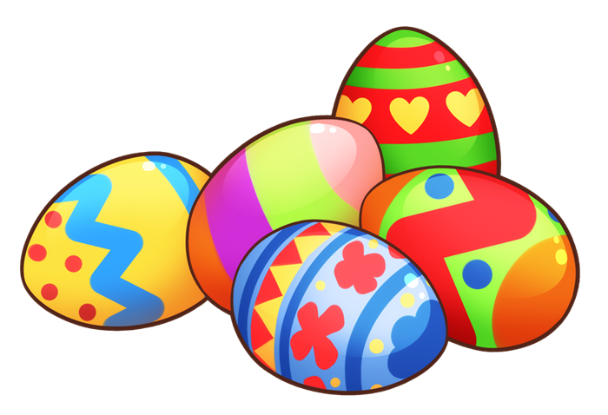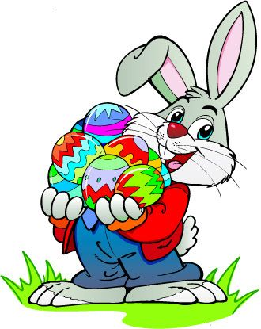
Kljub temu vam in vsem vašim doma želiva vesele praznike. Naredite si prijetne in zanimive dneve.
Spočijte si in si naberite energije za naprej. Tokrat pa se beremo šele v torek. Veste zakaj? Seveda, ker je v ponedeljek še praznik – velikonočni ponedeljek.
Učiteljici vas zelo pogrešava in vam pošiljava pozdrave in močne OBJEME. 

Učiteljici Irena in Boža

